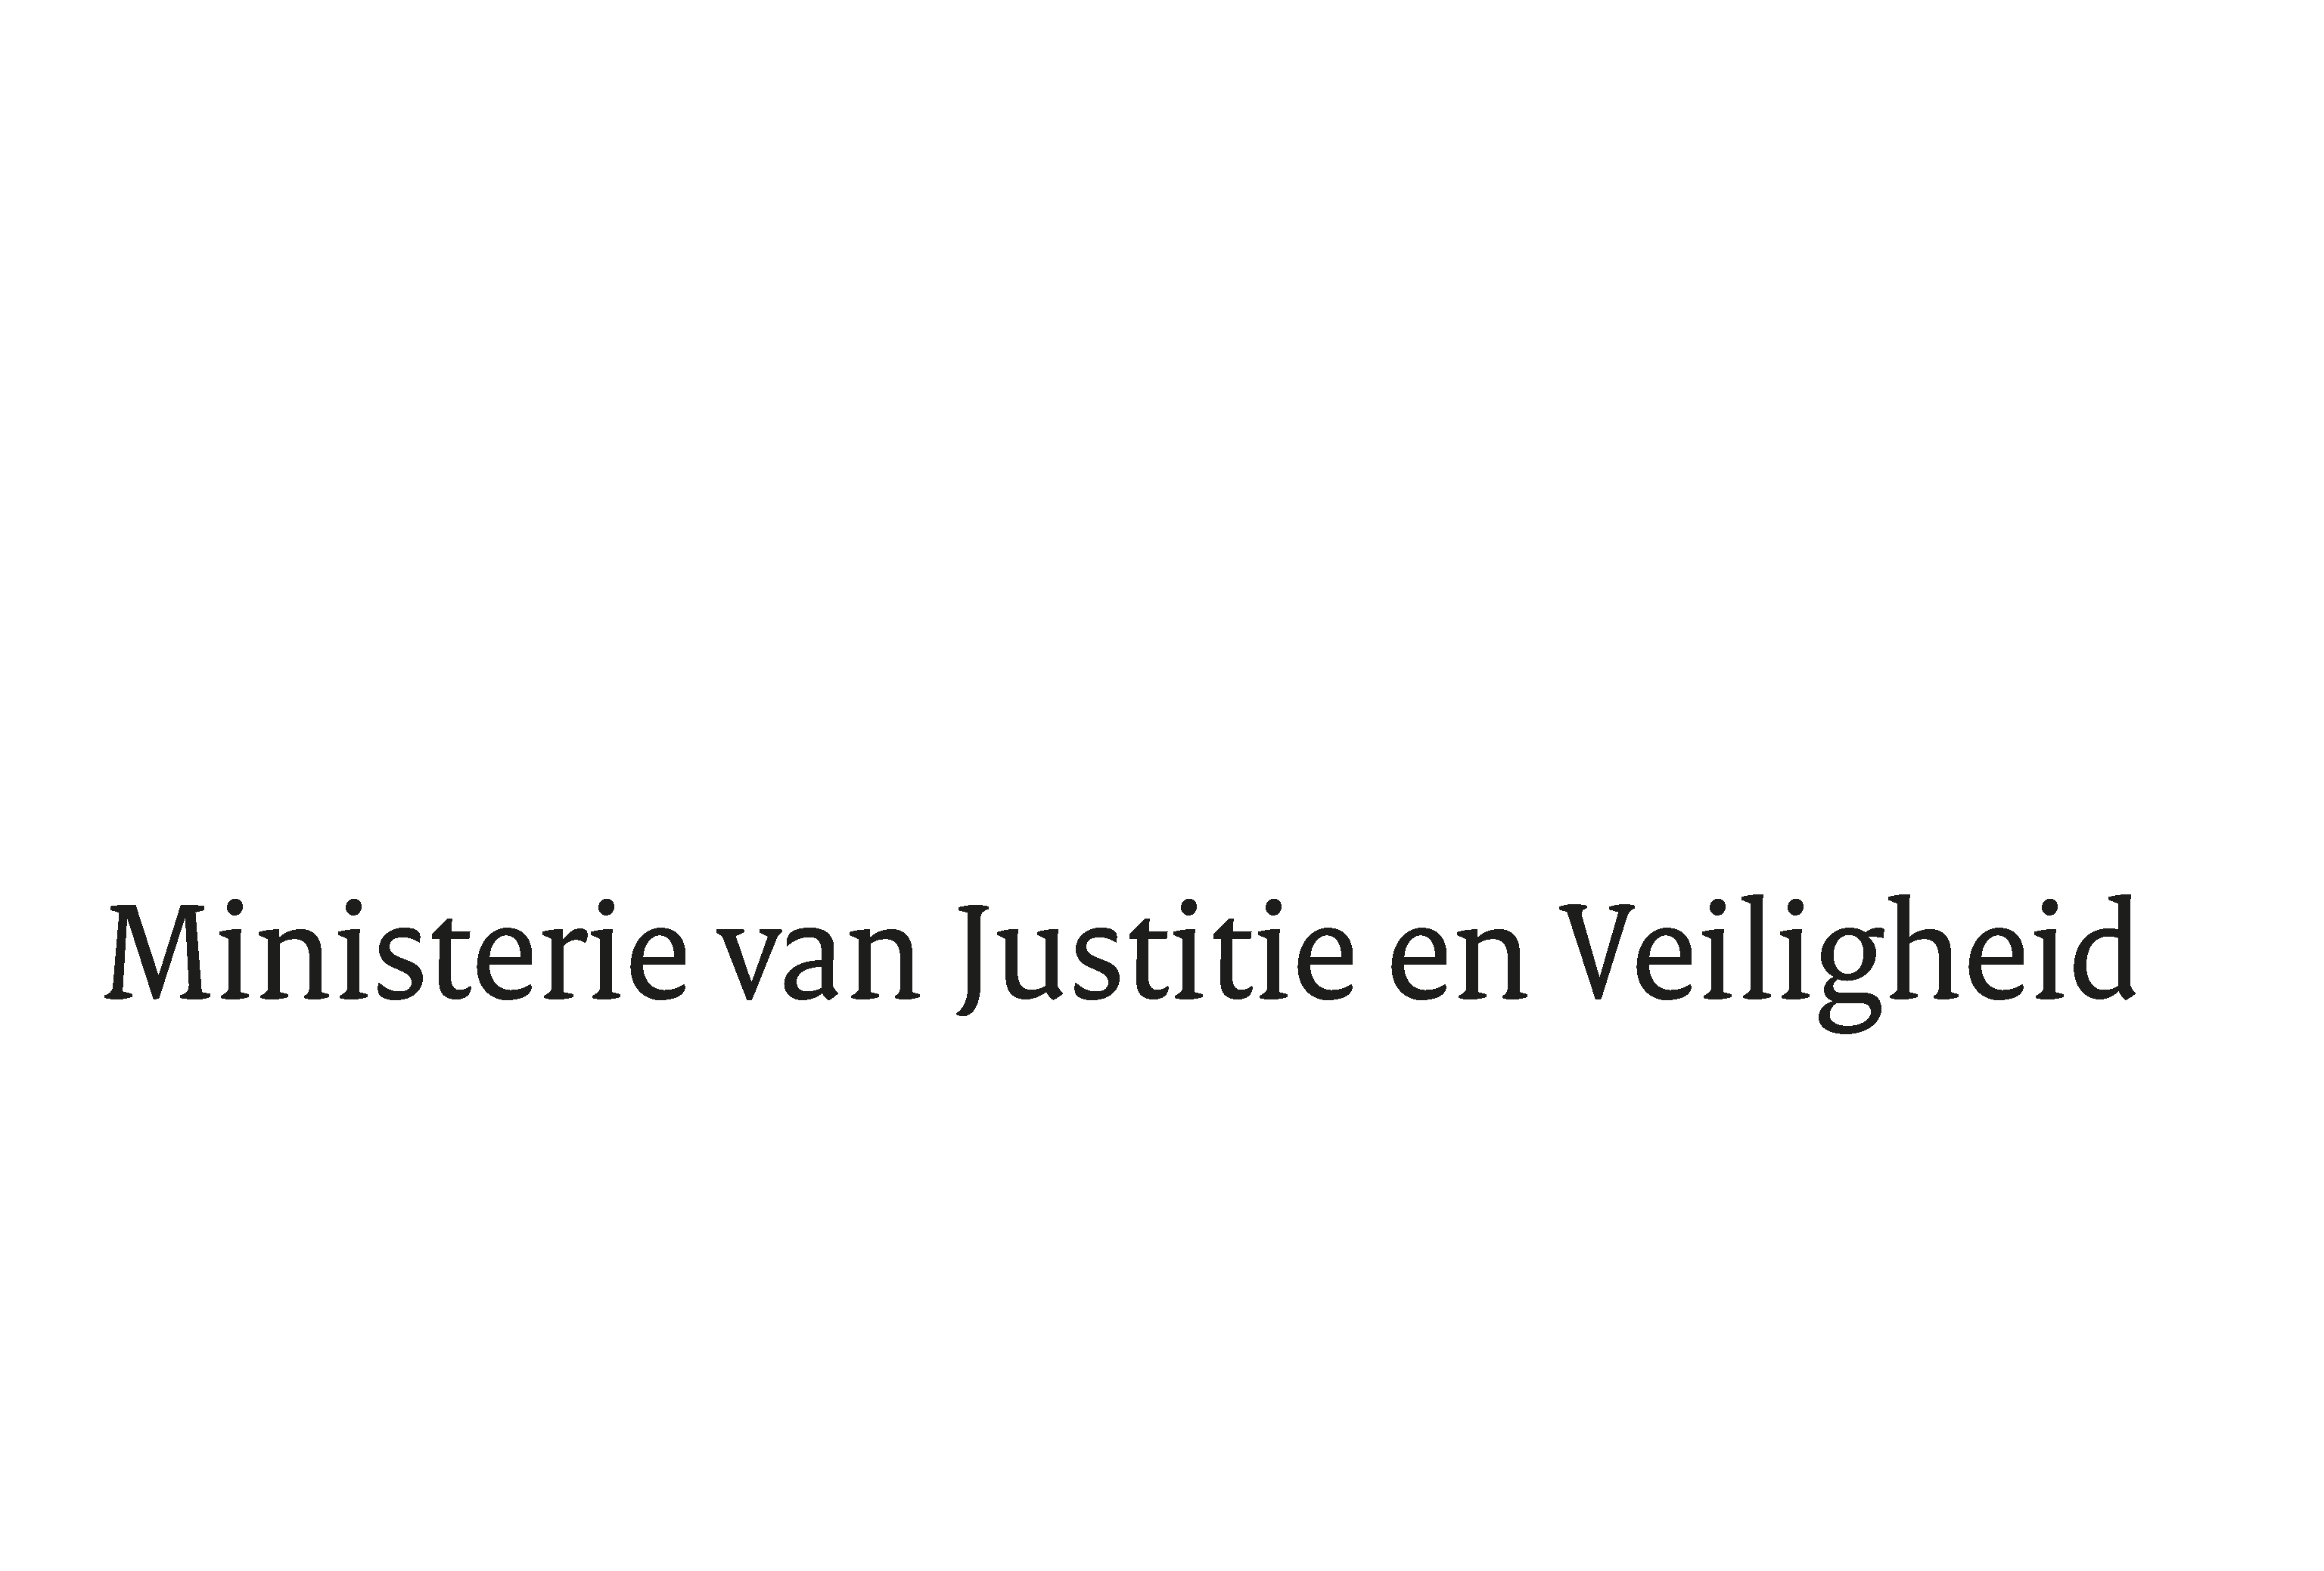

> Retouradres Postbus 20301 2500 EH Den Haag
Aan de Voorzitter van de Tweede Kamer
der Staten-Generaal
Postbus 20018
2500 EA DEN HAAG

Datum | 3 februari 2023
Onderwerp | Regels ter uitvoering van EU-verordeningen op het terrein van grenzen en veiligheid (Uitvoeringswet EU-verordeningen grenzen en veiligheid) (36 158)
Directie Wetgeving en Juridische Zaken
Sector Staats- en Bestuursrecht

Turfmarkt 147
2511 DP Den Haag
Postbus 20301
2500 EH Den Haag
www.rijksoverheid.nl/jenv

Ons kenmerk
4449711

Bij beantwoording de datum en ons kenmerk vermelden. Wilt u slechts één zaak in uw brief behandelen.

Hierbij bied ik u de nota naar aanleiding van het (nader) verslag inzake het bovengenoemde voorstel alsmede een nota van wijziging aan.

De Staatssecretaris van Justitie en Veiligheid,

E. van der Burg

